Fotodokumentace
Fot. č. 1 – Žáci vyhledávají informace o daném státě
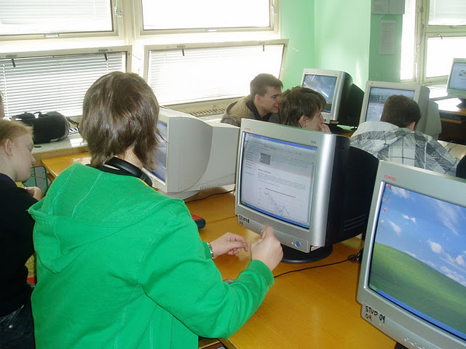

Fot. č. 2 – Žáci třídí vyhledané informace
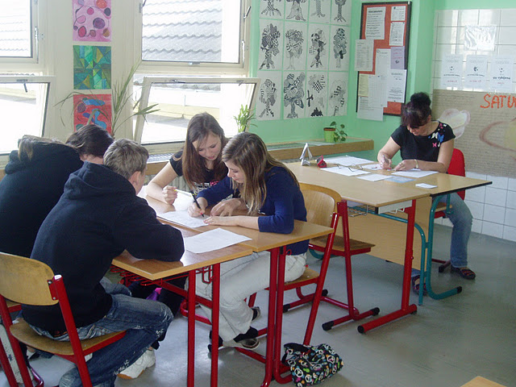

Fot. č. 3 – Žáci se připravují na prezentaci svých prací
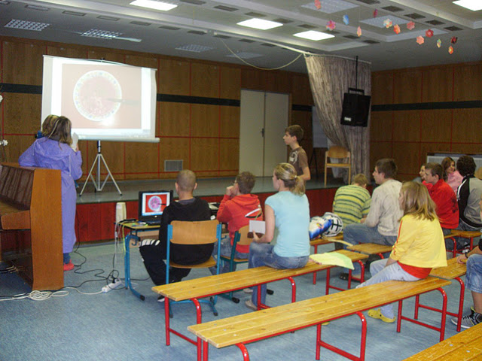

Fot. č. 4 – Žáci prezentují svůj stát mladším spolužákům
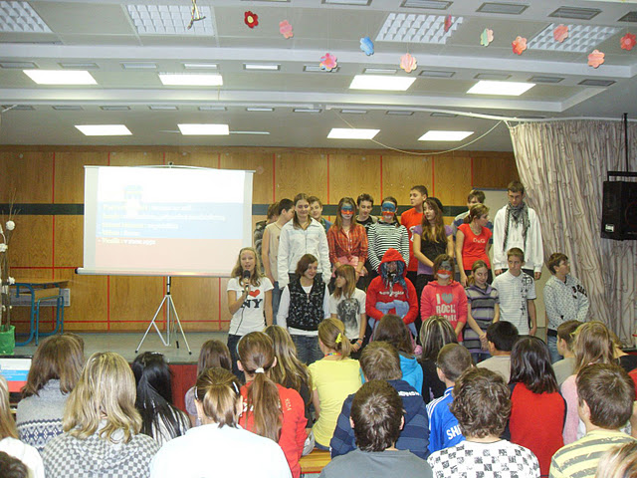

Fot. č. 5 – Žáci přibližují publiku daný stát ochutnávkou místních specialit
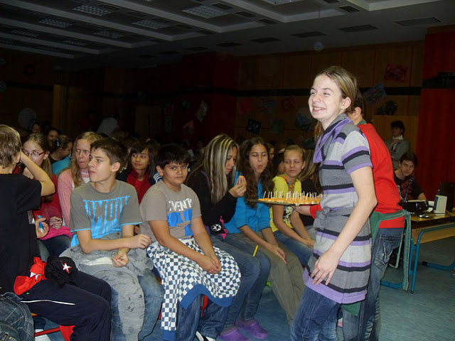

Fot. č. 6 – Žáci přibližují publiku daný stát hraním národního sportu
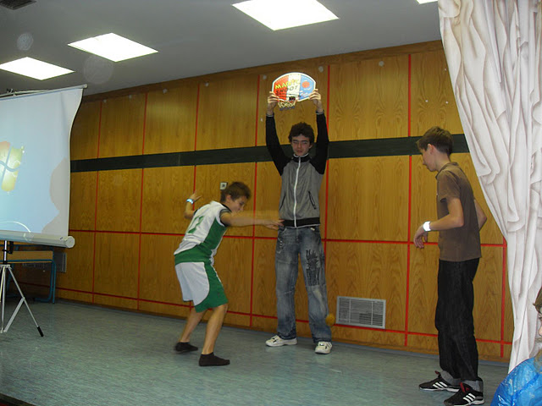

Fot. č. 7 – Žáci přibližují publiku daný stát pomocí typického oblečení a hudby
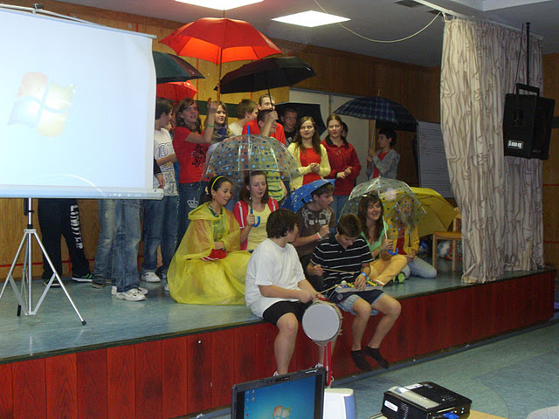

Autor fotografií: Lenka Frídlová

